2014年10月高等教育自学考试
工程制图试卷
(课程代码02151)
本试卷满分100分，考试时间l50分钟。
一、几何作图题(保留作图线)(本大题共2小题，每小题5分，共10分)
1.已知水平线AB的端点A的二投影 HYPERLINK "http://zk.ikaoti.cn/zikao.htm" 且AB对V面的倾角为45度，长度为25mm点B在点A的右前方，画出直线的两面投影图。
HYPERLINK "http://zk.ikaoti.cn/zikao.htm" 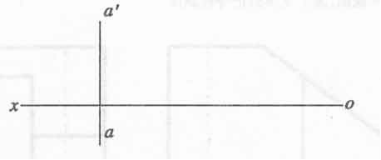[最新年份咨询qq593777558]
2.已知直线 HYPERLINK "http://zk.ikaoti.cn/zikao.htm" 、空间点 HYPERLINK "http://zk.ikaoti.cn/zikao.htm" 和直线CD的正面投影 HYPERLINK "http://zk.ikaoti.cn/zikao.htm" ，过点E作直线EF HYPERLINK "http://zk.ikaoti.cn/zikao.htm" 与直线CD平行且与直线AB相交。
HYPERLINK "http://zk.ikaoti.cn/zikao.htm" 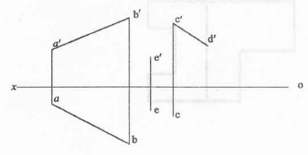
二、截交线作图题《本大题共1小题，每小题l0分，共10分)
3.已知圆柱被四个正垂面截断，要求画出俯视图和左视图中截交线及缺漏轮廓线的投影。
HYPERLINK "http://zk.ikaoti.cn/zikao.htm" 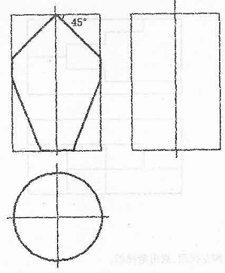
三、相贯线作图题f本大题共j0分)
4．求作四棱锥与三棱柱的交线H、W面的投影。
HYPERLINK "http://zk.ikaoti.cn/zikao.htm" 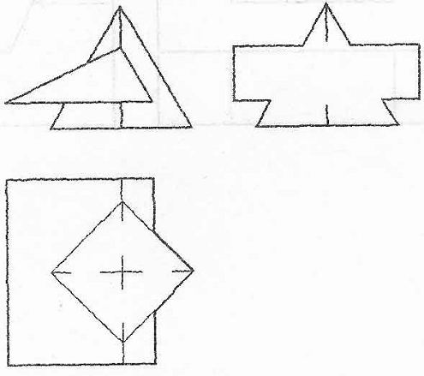
四、组合体作图题(本大题共2小题，每小题9分。共18分)
5．补绘阶梯的左视图(虚线不能省略)。
HYPERLINK "http://zk.ikaoti.cn/zikao.htm" 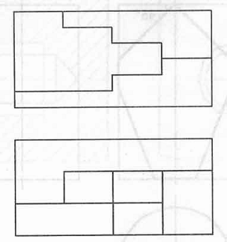
6．已知立体的主视图和左视图，画出俯视图。
HYPERLINK "http://zk.ikaoti.cn/zikao.htm" 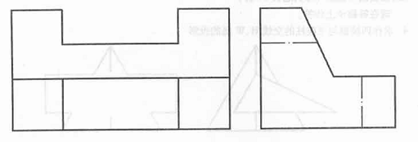
五、组合体尺寸标注题(本大题共5分)
7．标注组合体的尺寸，尺寸数值按1：1在图中量取后取整数。
HYPERLINK "http://zk.ikaoti.cn/zikao.htm" 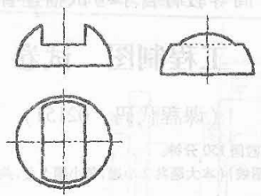
六、轴测图作图题(本大题共l小题，每小题l2分，共l2分)
8．根据给定的三视图，谶全立体的正等轴测图[本科目答案页面导航：http://zk.ikaoti.cn/zikao.htm]
HYPERLINK "http://zk.ikaoti.cn/zikao.htm" 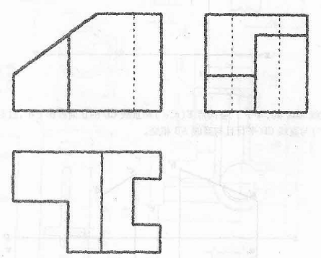
七、视图、剖视作图题(本大题共l2分)
9．补绘W投影，并将V、W投影改作合适的剖面图。
HYPERLINK "http://zk.ikaoti.cn/zikao.htm" 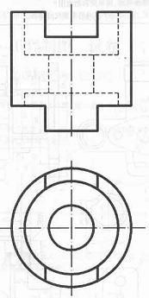
八、剖面图作图题(本大题共5分)
10．在指定位置将主视图画成剖视图
HYPERLINK "http://zk.ikaoti.cn/zikao.htm" 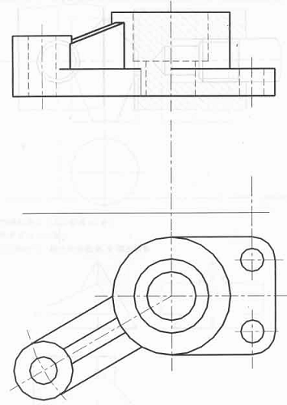。
九、标准件和常用件作图题(本大题共8分)
11．指出下列螺纹画法中的错误，并将正确的画在指定位置。
HYPERLINK "http://zk.ikaoti.cn/zikao.htm" 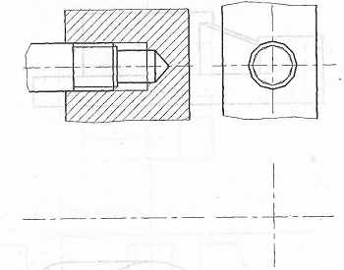
十、读零件图题(本大题共2小题，第l2小题7分，第13小题3分，共10分)
看懂零件图(见8页的图)，回答下列问题：
12．该零件采用了哪些视图、剖视图和剖面图?
13．指出该零件在长、宽、高三个方向的主要尺寸基准。
HYPERLINK "http://zk.ikaoti.cn/zikao.htm" 